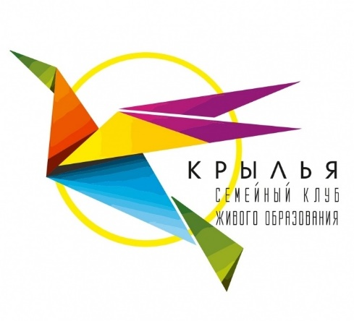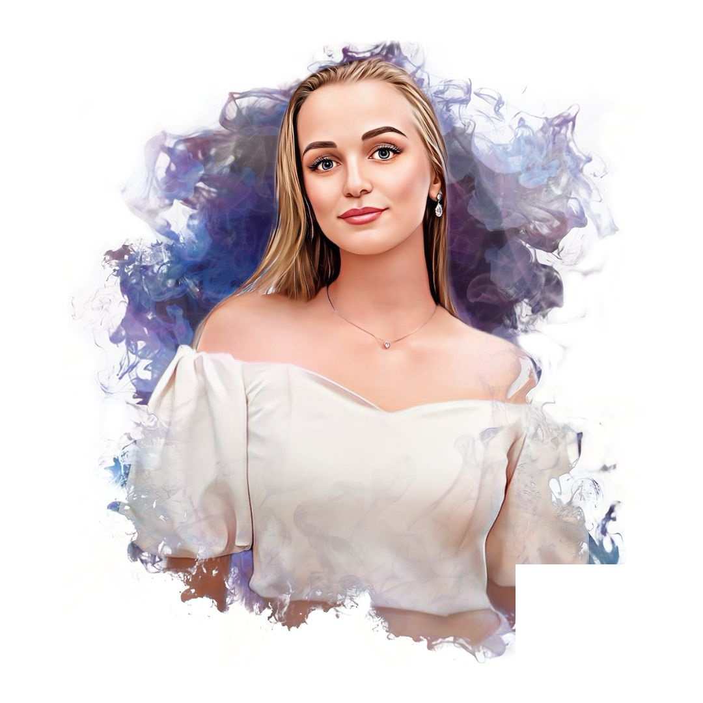

**Щерчкова Кристина Олеговна**

Учитель информатики семейного клуба Крылья. Образование ВШЭ факультет прикладной математики и информатики.

Опыт работы с детьми 3 года.